本次退役复学学生宣讲团成员从全体退役复学学生中选拔产生，计划招募10-12人左右。每个二级学院至少推荐1名品学兼优的退役复学学生或1个退役复学学生组合（3人以内）参加选拔。

（一）理想信念坚定

坚持党的领导，具有正确的政治方向和过硬的思想政治素质，在思想上、政治上、行动上同以习近平同志为核心的党中央保持高度一致；

（二）模范作用突出

品德优良，学习成绩优异，积极参加社会服务，在学生中具有一定的榜样示范作用；

（三）综合素质全面

熟悉了解大学生应征入伍和退役复学的各项优惠政策，口头表达和写作能力较好，有团结协作精神，有较强的沟通协调能力。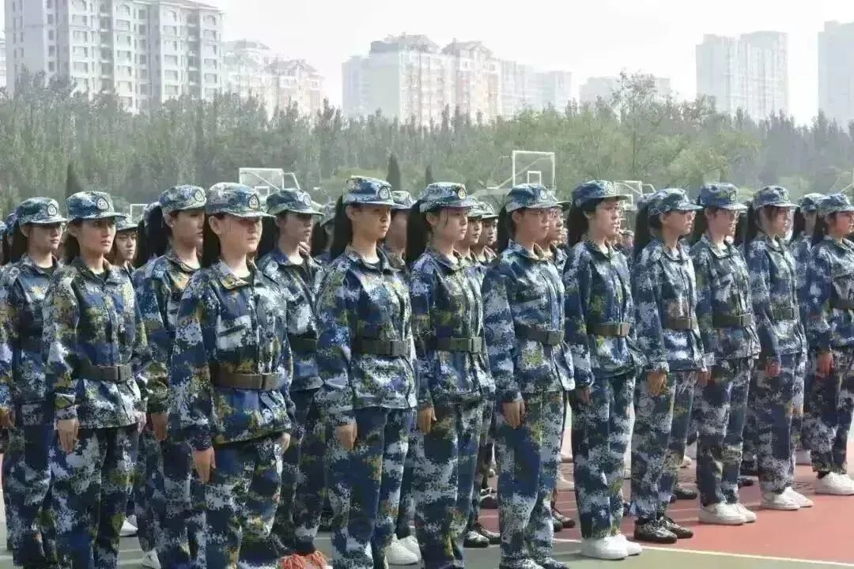

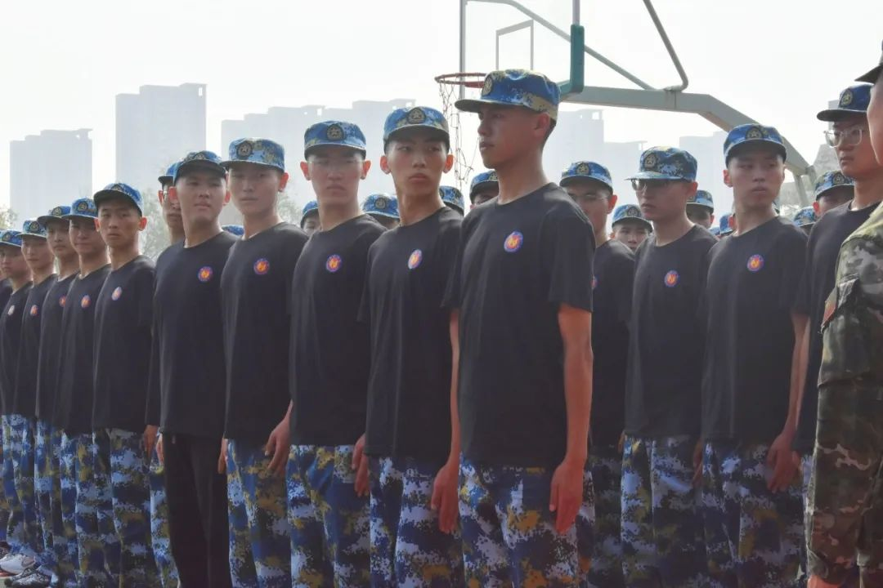

（一）学院推荐（11月12日前）

各二级学院至少推荐1名选手或者一个团队组合（成员不能超过3人），宣讲题目可以自拟，围绕征兵政策、参军流程、入伍提干、军营生活、退役优待政策、军旅生活等主题撰写宣讲稿参加遴选，文稿要求不少于1500字，标题方正小标宋简体2号，正文仿宋3号，行间距28磅。

（二）学校选拔（11月18日前）

学校武装部组织开展2023年退役复学学生宣讲团选拔赛，遴选优秀宣讲人，选拔确定滨州学院2023年退役复学学生宣讲团成员。

（三）宣讲培训（11月25日前）

宣讲团成员由学校武装部组织培训，并举办“2023年退役复学学生宣讲团”集体备课会，录制宣讲视频，赴二级学院进行宣讲。

（四）考核表彰

2024年6月前，学校武装部将根据宣讲团成员的宣讲次数、质量、效果等进行综合评价考核，评选优秀宣讲团成员，颁发荣誉证书。